

**Συστήματα Αναμονής**

**3η ομαδα ασκησεων**

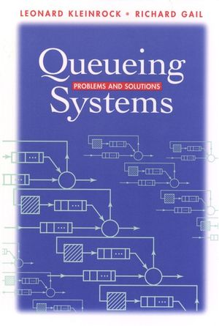



ΘΟΔΩΡΗΣ ΑΡΑΠΗΣ – EL18028

16 ΜΑίου, 2023

|  |  |
| --- | --- |
| **Ονοματεπώνυμο:** Θοδωρής Αράπης | **ΑΜ:** el18028 |

**Προσομοίωση συστήματος Μ/Μ/1/10**

**(1)**

Παρακάτω παρουσιάζονται τα αναλυτικά trace των πρώτων 10 από τις 30 (για εξοικονόμηση χώρου) μεταβάσεις για κάθε τιμή του $λ$:

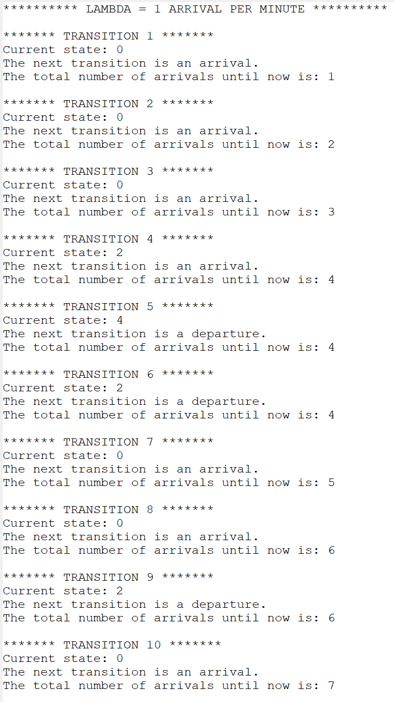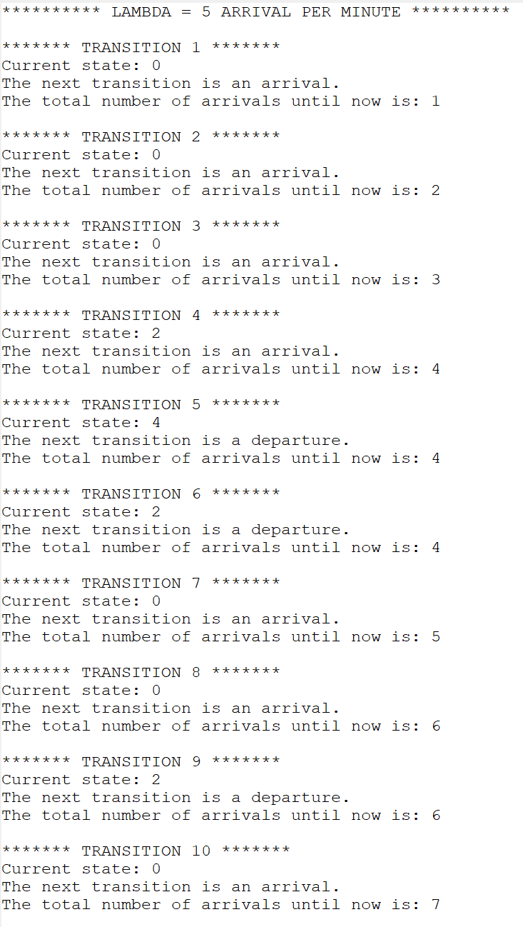

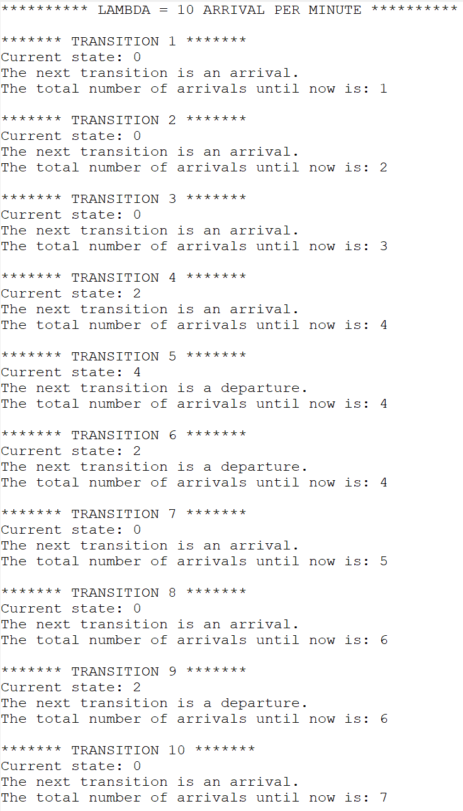

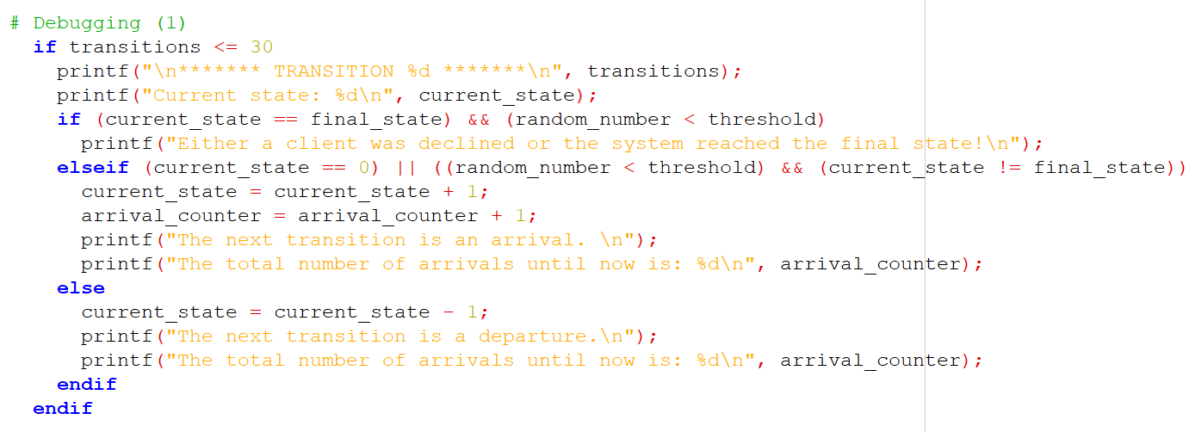Για την παραγωγή των παραπάνω αποτελεσμάτων χρησιμοποιήθηκε το ακόλουθο κομμάτι κώδικα:

**(2)**

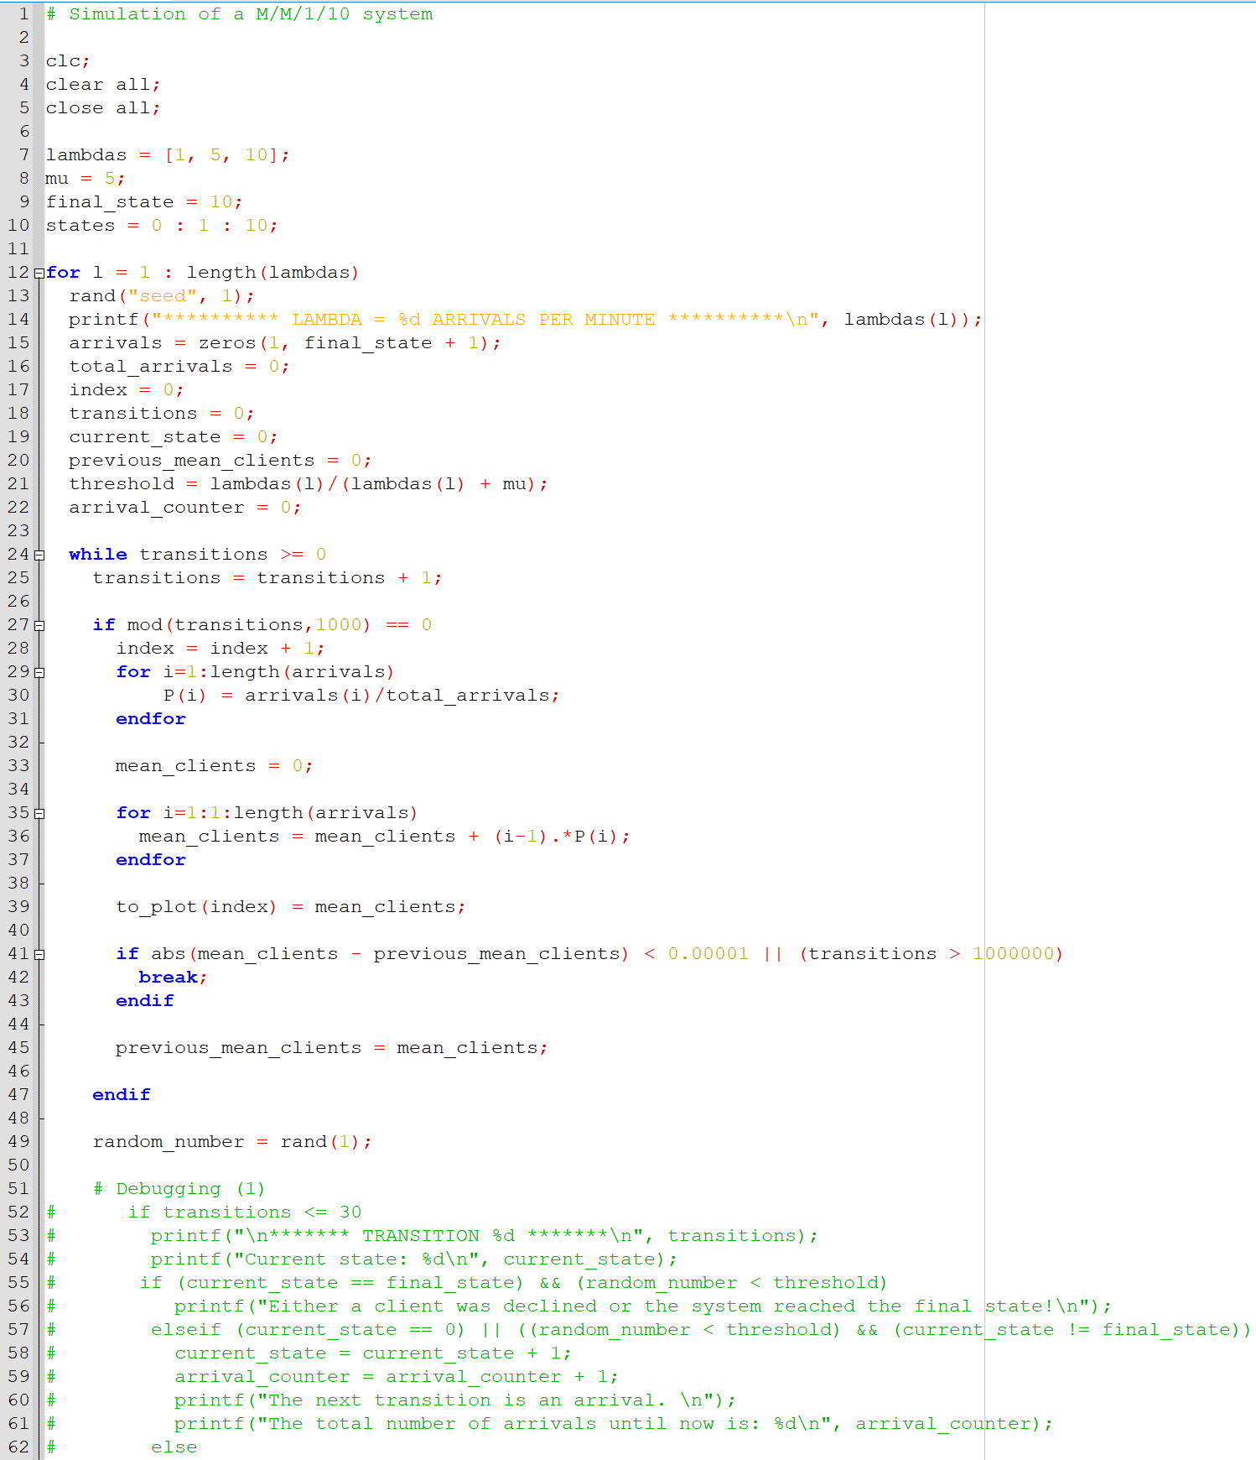Απενεργοποιούμε τώρα το προηγούμενο τμήμα κώδικα και εκτελούμε την προσομοίωση για τις τιμές του $λ=\{1, 5, 10\}$. Ο κώδικας τις προσομοίωσης είναι ο ακόλουθος:

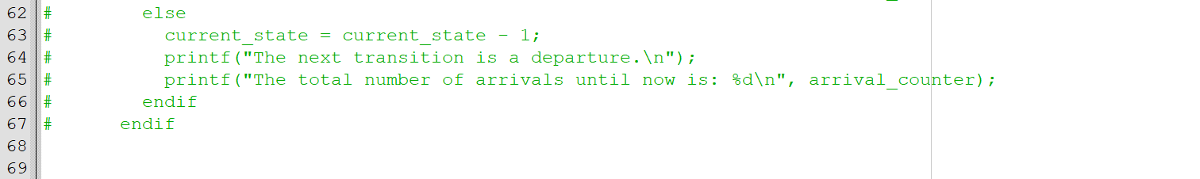

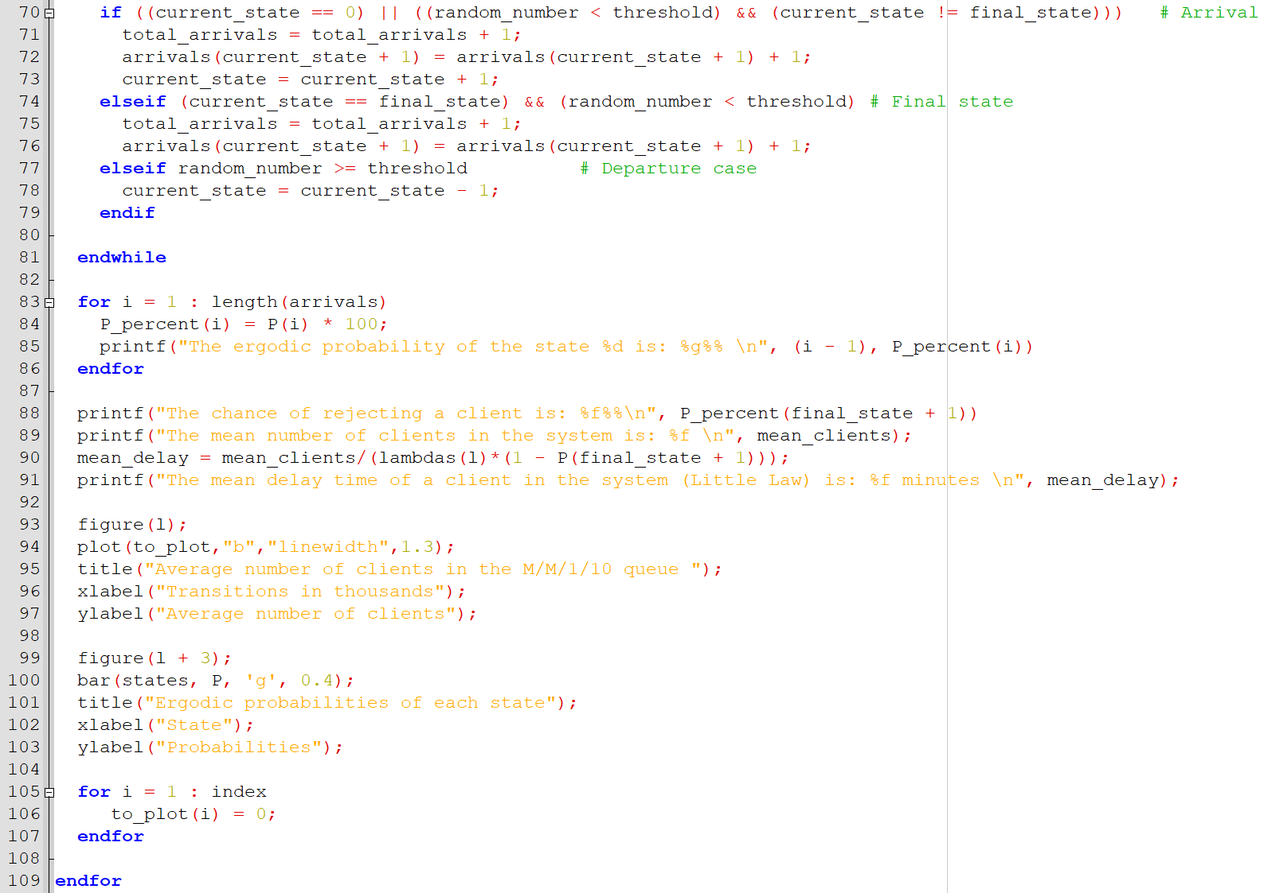

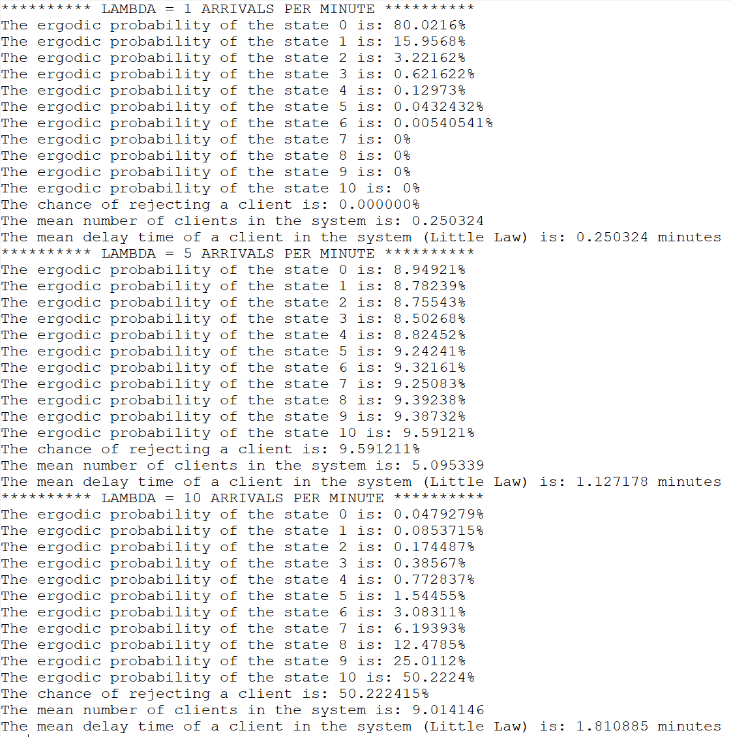Τρέχουμε λοιπόν την παραπάνω προσομοίωση, λαμβάνουμε τα εξής αποτελέσματα και δημιουργούμε τις ζητούμενες γραφικές για τις διάφορες τιμές του $λ$:

**(a) Εργοδικές πιθανότητες που υπολογίζει η προσομοίωση**

$$λ=1$$

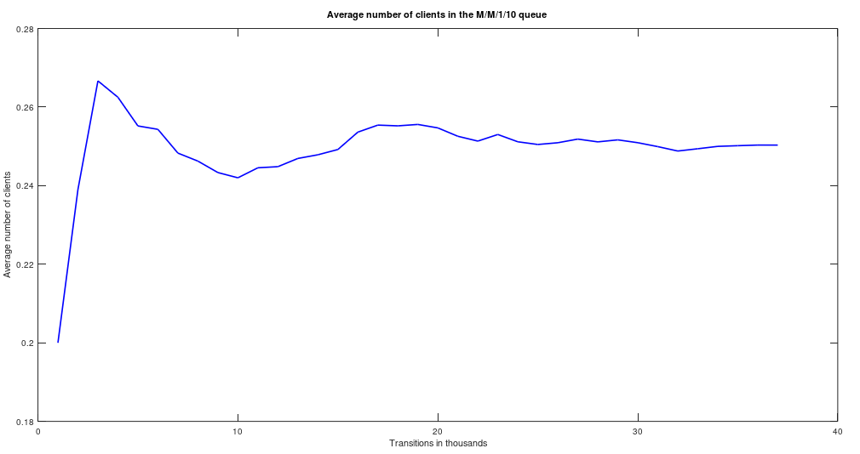

$$λ=5$$

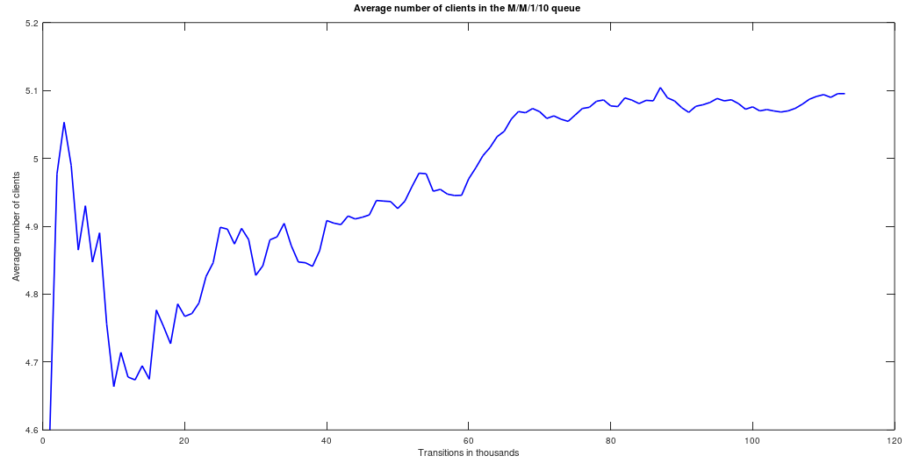

$$λ=10$$

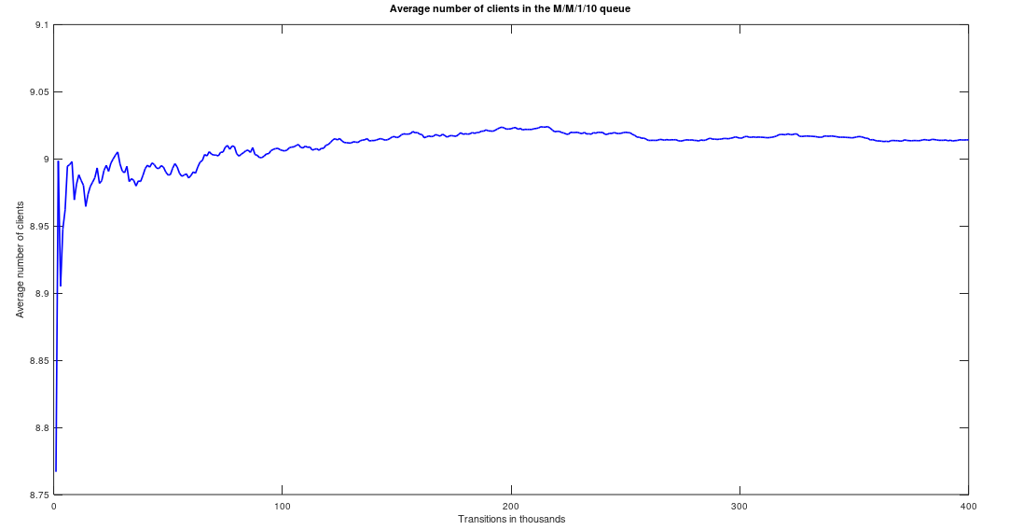

**(a) Εξέλιξη του μέσου αριθμού πελατών στο σύστημα για κάθε κατάσταση**

$$λ=1$$

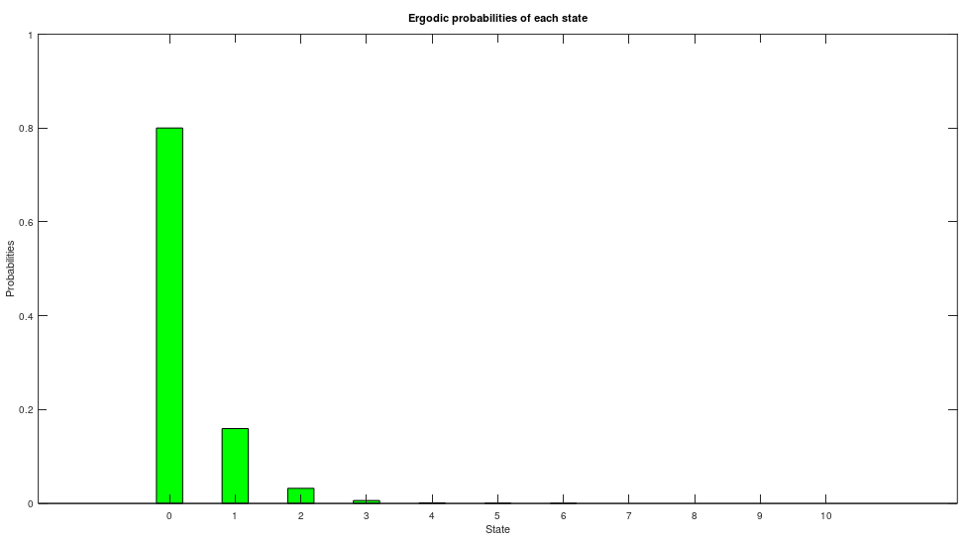

$$λ=5$$

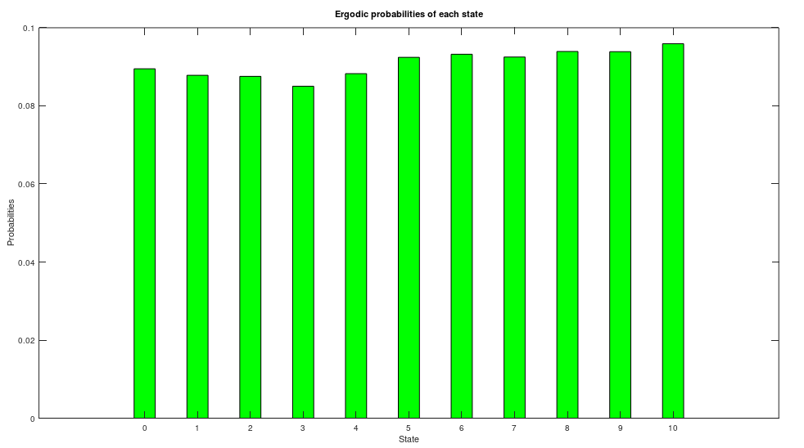

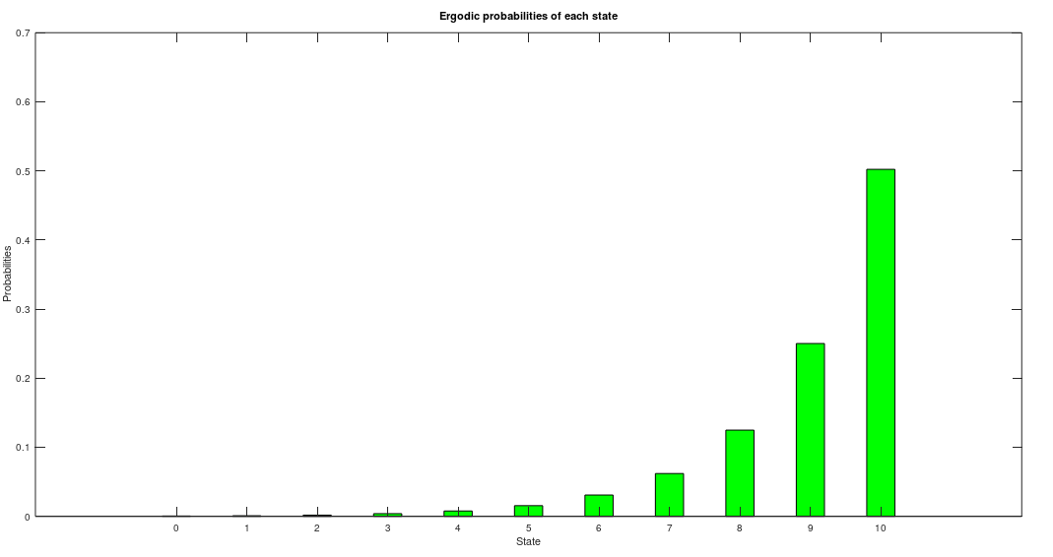

$$λ=10$$

**(3)**

Από τις παραπάνω γραφικές παραστάσεις, εύκολα συμπεραίνουμε ότι με την αύξηση του $λ$ αυξάνεται αντίστοιχα και ο απαιτούμενος αριθμός μεταβάσεων προκειμένου να ικανοποιηθεί το κριτήριο σύγκλισης. Πιο ειδικά, παρατηρούμε ότι για λ=1, 5, 10 τα μεταβατικά φαινόμενα εξασθενούν ύστερα από περίπου 10, 60, 100 χιλιάδες μεταβάσεις αντίστοιχα. Συνεπώς, θα μπορούσαμε να αγνοήσουμε τα παραπάνω πλήθη αρχικών μεταβάσεων με σκοπό την επίτευξη ταχύτερης σύγκλισης.

**(4)**

Αρκούν δύο μικρές αλλαγές στην προσομοίωση ώστε το σύστημά μας να υποστηρίζει μεταβλητούς ρυθμούς εξυπηρέτησης. Αρχικά, προκειμένου να αναπαραστήσουμε τις διάφορες τιμές του $μ_{i}=μ(i+1)$, θα δημιουργούσαμε έναν πίνακα με τις εξής τιμές:

$$m=[2μ, 3μ, 4μ, 5μ, 6μ, 7μ, 8μ, 9μ, 10μ, 11μ]$$

Όπου $μ=1 πελάτης/sec$ και $i=\{1, 2, …, 10\}$.

Έπειτα, θα πρέπει να ορίσουμε το threshold ως πίνακα που θα λαμβάνει μία τιμή για κάθε μία από τις 10 καταστάσεις.